Конспект непосредственно образовательной деятельности
по развитию речи « Повар»
для детей подготовительной к школе группы.
Цель: Развивать интерес к различным профессиям.
Задачи: Продолжать расширять представления о труде взрослых, о профессии повара, о значении их труда для общества.
Учить узнавать и называть трудовые действия повара: готовить, варить, жарить, заваривать.
Совершенствовать диалогическую и монологическую форму речи, умение согласовывать существительные с глаголами,слова в роде, числе, падеже.
Закреплять умение детей составлять рассказы по плану.
Продолжать расширять кругозор детей, активизировать словарь детей.Воспитывать уважение к людям труда.
Словарная работа: повар, готовит, кухня, посуда.
Пособия: иллюстрации с изображением овощей, фруктов, продуктов питания, посуды, изображение Незнайки на слайде.
Ход:
Воспитатель: Сегодня мы с вами поговорим о профессии человека, который работает в детском саду, а о ком именно вы узнаете, если отгадаете загадку.
Слушайте внимательно.
1.Отгадай загадку:
Скажи, кто так вкусно
Готовит щи капустные,
Пахучие котлеты,
Салаты, винегреты,
Все завтраки, обеды? Ответ: Повар
Ответы детей.
Воспитатель: Верно, это повар.
2.Загадывание загадок.
Воспитатель: Отгадайте загадки, и узнаете основные блюда, которые готовит для вас повар каждый день.
воспитатель загадывает загадки.
1.Из крупы ее сварили,
Посолили, подсластили.
Эй, ну где же ложка наша?!
Так вкусна на завтрак... (каша)
2.Лук, капуста и картошка,
РЕКЛАМА
Разных овощей немножко.
Ты в кастрюле их ищи.
Это суп с названием... (щи)
Ответы детей.
Воспитатель: Молодцы ребята, отгадали все загадки.
Вы знаете о том, кто такой повар, что он делает, и для кого.
А вот мой друг, Незнайка тоже решил стать поваром, только он о профессии повара знает очень мало. Поможете ему узнать о профессии повара побольше, получить ответы на интересующие его вопросы?
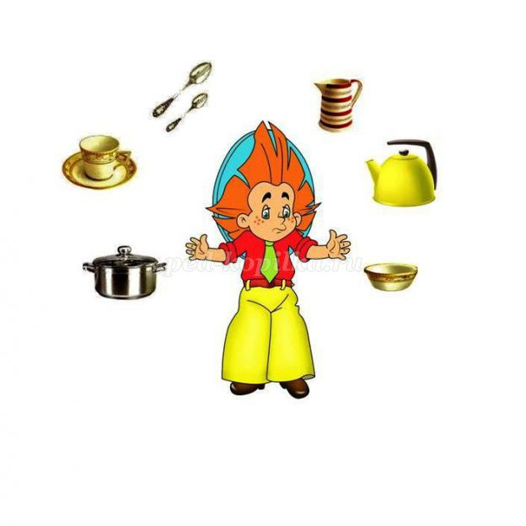
2.«Составь рассказ»
Воспитатель: А что вы знаете о профессии повара, что можете рассказать Незнайке? Расскажем, всё что знаем, по небольшому плану.
1.Кто такой повар, 2.Где работает? 3. Что делает повар? 4. Какие инструменты или оборудование нужно для работы? 5.Во что повар одет, есть ли у него специальная одежда? 6.Кому приносит пользу его труд, чем важна профессия повара?
Ответы детей.
3.«Закончи предложение»
Воспитатель: Незнайка немного знает о том, что может приготовить повар. Договорите, закончите предложение, которое я начну говорить, и тогда Незнайке узнает о тех блюдах, которые может приготовить повар на кухне.
«Повар нарезал …» (овощи)
«Повар нашинковал…» (капусту)
«Повар отварил…» (картофель)
«Повар пожарил…» (котлеты)
«Повар посолил…» (суп)
«Повар заварил…» (чай)
«Повар сварил…» (кашу)
Ответы детей.
4. «Чего не хватает»
Воспитатель: Решил Незнайка сам приготовить обед, но забыл, что нужно класть в некоторые блюда. Помогите, подскажите.
Незнайка готовит компот: сахар, яблоки и (вода)
Незнайка готовит салат соль, сметана и …(огурец, помидор, лук)
Незнайка готовит макароны: вода, соль и (макароны)
Ответы детей.
5.Пальчиковая гимнастика. Упражнение «Будем мы варить компот».
Будем мы варить компот
Фруктов нужно много. Вот: (левую ладошку держать «ковшиком», а указательным пальцем правой руки «помешивать») Будем яблоки крошить
Грушу будем мы рубить
Отожмем лимонный сок,
Слив положим, сахарок. (Загибать пальчики по - одному, начиная с большого пальца)
Варим, варим мы компот
Угостим честной народ. ( Имитация движений «помешивают»)
6.«Найди картинку»
Воспитатель: Незнайка принёс с собой картинки с изображением посуды, а что для чего не знает. Поможем ему разобраться. Попробуйте найти ответ на мой вопрос на картинке.
(воспитатель задаёт вопрос, а дети находят картинку – ответ, изображение соответствующего предмета).
Чем режет? (ножом)
На чем режет? (на доске)
В чём варят? (в кастрюле)
В чём заваривают? (в чайнике)
Чем разливают? (половником)
7.«Назови посуду»
Воспитатель: Незнайка затруднятся в выборе посуды. Подскажите ему, какую надо взять посуду, чтобы приготовить блюдо и подать на стол.Слушайте внимательно, отвечайте быстро.
Котлета (сковорода, тарелка)
Суп (кастрюля, тарелка)
Компот (кастрюля, чашка)
Салат (миска, салатник)
Макароны (кастрюля, тарелка)
Чай (чайник, чашка)
Ответы детей.
8.«Что не так?»
Воспитатель:Торопится Незнайка, хочет всё сделать побыстрее. Спешит и что-то делает не так. Догадайтесь, в чём он ошибается?
Для супа почистил морковь, макароны, лук (ошибка - макароны)
Сварил котлеты (ошибка - котлеты жарят)
Пожарил суп (ошибка - суп варят)
Ответы детей.
9.«Один – много»
Воспитатель: Много друзей у Незнайки, всех хочет угостить, накормить, для всех приготовить, одним не обойдешься, много надо. Поможем, подскажем, что бывает много, а что один или одна.
одна котлета а, много …(котлет)
один огурец, а много…(огурцов)
один пирог, а много…(пирогов)
один сырник, а много…(сырников)
10.Подведение итогов.
Воспитатель: спасибо ребята, что помогли Незнайке. Теперь он запомнит: что делает повар? (Повар готовит еду), что нужно повару, чтобы приготовить пищу? (Посуда), для кого повар готовит? (Для людей).

